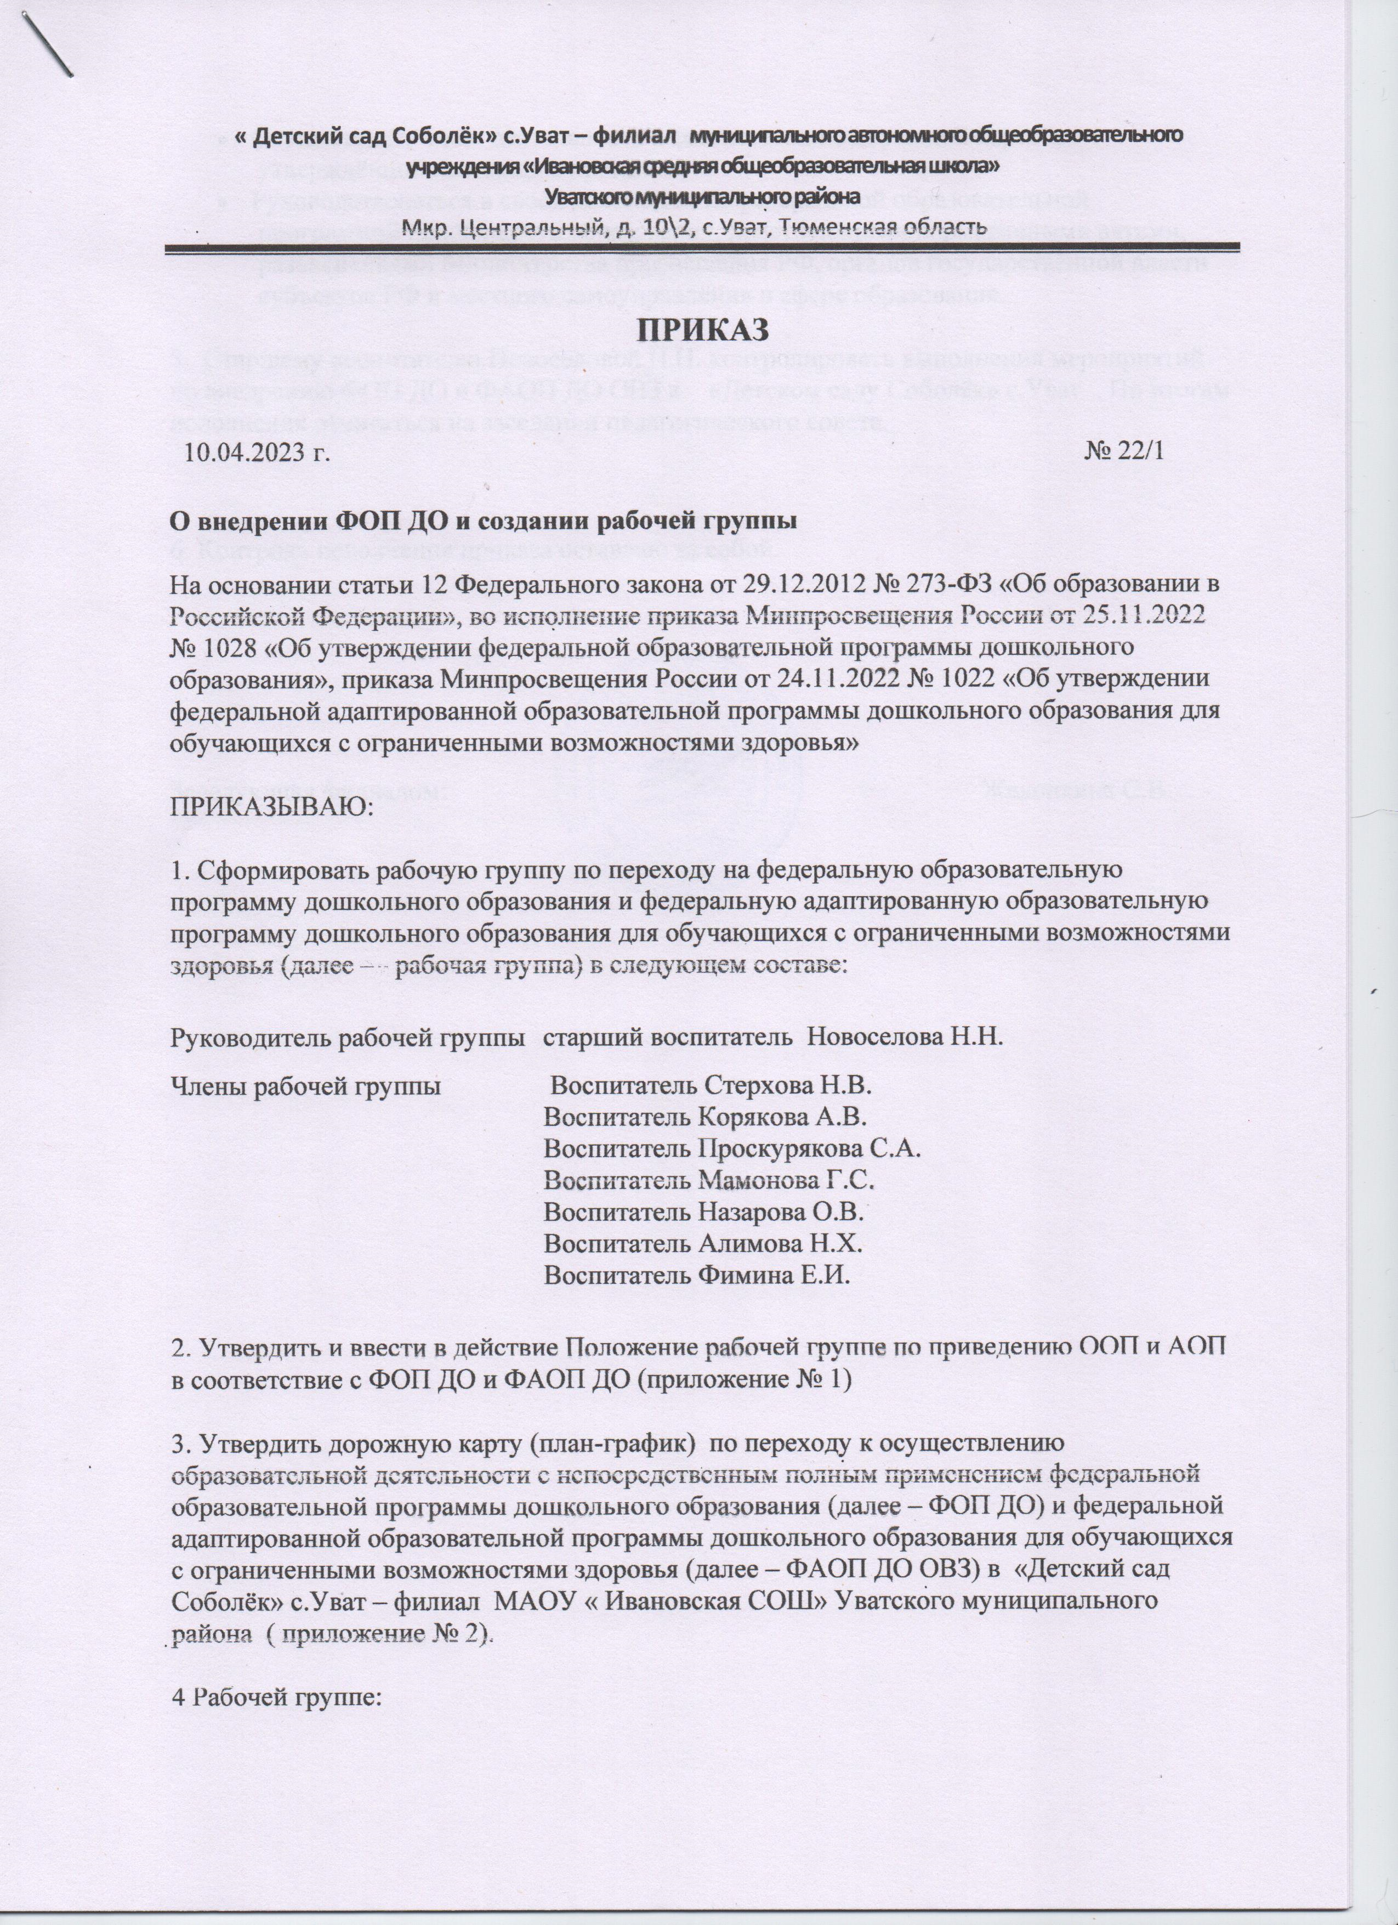

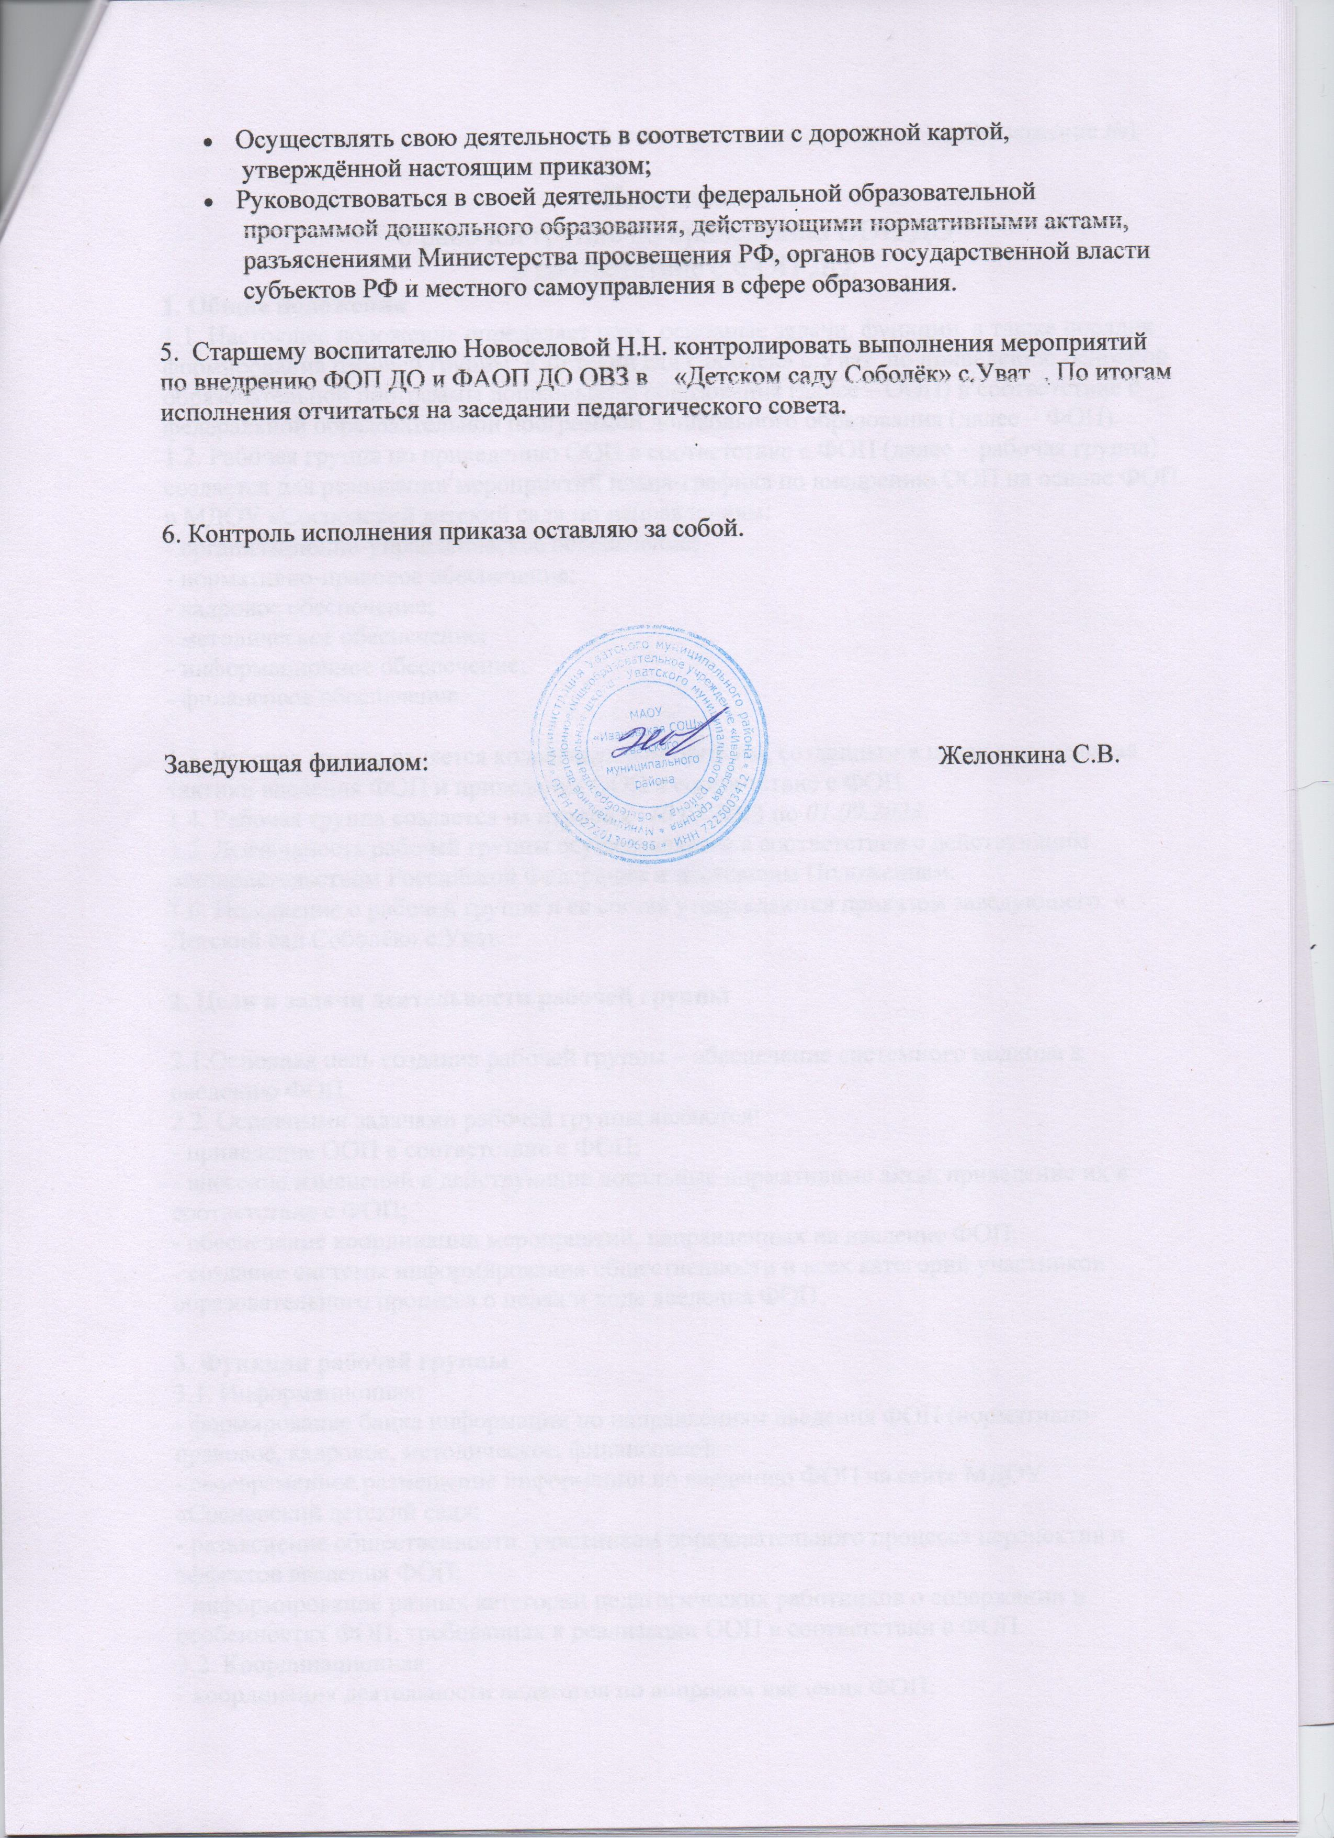

Приложение №1

Положение
о рабочей группе по приведению ООП ДО
в соответствие с ФОП ДО.
1. Общие положения
1.1. Настоящее положение определяет цель, основные задачи, функции, а также порядок формирования рабочей группы « Детский сад Соболёк» с.Уват по приведению основной образовательной программы дошкольного образования (далее – ООП) в соответствие с федеральной образовательной программой дошкольного образования (далее – ФОП).
1.2. Рабочая группа по приведению ООП в соответствие с ФОП (далее – рабочая группа) создается для реализации мероприятий плана-графика по внедрению ООП на основе ФОП в МДОУ «Сосновский детский сад» по направлениям:
- организационно-управленческое обеспечение;
- нормативно-правовое обеспечение;
- кадровое обеспечение;
- методическое обеспечение;
- информационное обеспечение;
- финансовое обеспечение.

1.3. Рабочая группа является коллегиальным органом, созданным в целях определения тактики введения ФОП и приведения ООП в соответствие с ФОП.
1.4. Рабочая группа создается на период с 10.07.2023 по 01.09.2023.
1.5. Деятельность рабочей группы осуществляется в соответствии с действующим законодательством Российской Федерации и настоящим Положением.
1.6. Положение о рабочей группе и ее состав утверждаются приказом заведующего « Детский сад Соболёк» с.Уват.

2. Цели и задачи деятельности рабочей группы

2.1.Основная цель создания рабочей группы – обеспечение системного подхода к введению ФОП.
2.2. Основными задачами рабочей группы являются:
- приведение ООП в соответствие с ФОП;
- внесение изменений в действующие локальные нормативные акты, приведение их в соответствие с ФОП;
- обеспечение координации мероприятий, направленных на введение ФОП;
- создание системы информирования общественности и всех категорий участников образовательного процесса о целях и ходе введения ФОП.

3. Функции рабочей группы
3.1. Информационная:
- формирование банка информации по направлениям введения ФОП (нормативно-правовое, кадровое, методическое, финансовое);
- своевременное размещение информации по введению ФОП на сайте МДОУ «Сосновский детский сад»;
- разъяснение общественности, участникам образовательного процесса перспектив и эффектов введения ФОП;
- информирование разных категорий педагогических работников о содержании и особенностях ФОП, требованиях к реализации ООП в соответствии с ФОП.
3.2. Координационная:
- координация деятельности педагогов по вопросам введения ФОП;
- приведение системы оценки качества образования в соответствие с требованиями ФОП;
- определение механизма разработки и реализации ООП в соответствии с ФОП.
3.3. Экспертно-аналитическая:
- анализ документов федерального, регионального уровня, регламентирующих введение ФОП;
- мониторинг условий, ресурсного обеспечения и результативности введения ФОП на различных этапах;
- анализ действующей ООП на предмет соответствия ФОП;
- разработка проектов локальных нормативных актов, регламентирующих приведение ООП в соответствие с ФОП.
3.4. Содержательная:
- приведение ООП в соответствие с требованиями ФОП;
- приведение в соответствие с ФОП рабочей программы воспитания и календарного плана воспитательной работы.

4. Состав рабочей группы
4.1. В состав рабочей группы входят: председатель рабочей группы, и члены рабочей группы, которые принимают участие в ее работе на общественных началах.
4.2. Подготовку и организацию заседаний рабочей группы, а также решение текущих вопросов осуществляет председатель рабочей группы.
4.3. Председатель, члены рабочей группы утверждаются приказом заведующего из числа педагогических работников « Детский сад Соболёк» с.Уват.

5. Организация деятельности рабочей группы ДОРУ
5.1. Рабочая группа осуществляет свою деятельность в соответствии с планом-графиком внедрения ФОП, утвержденным приказом заведующего.
5.2. Заседания рабочей группы проводятся не реже одного раза в месяц. В случае необходимости могут проводиться внеочередные заседания.
5.3. Заседание рабочей группы ведет председатель рабочей группы.
5.4. Заседание рабочей группы считается правомочным, если на нем присутствует не менее половины членов состава рабочей группы.
5.5. Заседания рабочей группы оформляются протоколами, которые подписывают председатель рабочей группы и секретарь рабочей группы.
5.6. Окончательная версия проекта ООП, приведенной в соответствие с ФОП, рассматриваются на заседании педагогического совета « Детский сад Соболёк» с.Уват.
5.7. Контроль за деятельностью рабочей группы осуществляет председатель рабочей группы.

6. Права и обязанности членов рабочей группы школы
6.1. Рабочая группа для решения возложенных на нее задач имеет в пределах своей компетенции право:
- запрашивать и получать в установленном порядке необходимые материалы;
- направлять своих представителей для участия в совещаниях, конференциях и семинарах по вопросам, связанным с введением ФОП, проводимых Управлением образования, органами местного самоуправления, общественными объединениями, научными и другими организациями;
- привлекать в установленном порядке для осуществления информационно-аналитических и экспертных работ научные и иные разработки.

7. Документы рабочей группы
7.1. Обязательными документами рабочей группы являются план-график внедрения ФОП и протоколы заседаний.
7.2. Протоколы заседаний рабочей группы ведет секретарь группы, избранный на первом заседании группы.
7.3. Протоколы заседаний рабочей группы оформляются в соответствии с общими требованиями к оформлению деловой документации.

8. Изменения и дополнения в Положение
8.1. Изменения и дополнения в Положение вносятся на основании решения рабочей группы и закрепляются приказом заведующего « Детский сад Соболёк» с.Уват.

Приложение №2
ДОРОЖНАЯ КАРТА
по переходу с 1 сентября 2023 года к осуществлению образовательной деятельности с непосредственным полным применением ФОП в «Детский сад Соболёк» с.Уват – филиал МАОУ « Ивановская СОШ» Уватского муниципального района
№  п/п | Мероприятие | Срок | Исполнитель
1. Организационно–управленческое обеспечение
1 | Изучение нормативно-правовых документов, регламентирующих введение и реализацию ФОП | Апрель-август 2023 | Заведующая Желонкина С.В. Ст. воспитатель Новоселова Н.Н.
2 | Формирование банка данных нормативно-правовых документов, регламентирующих введение и реализацию ФОП | Апрель-август 2023 | Заведующая Желонкина С.В. Ст. воспитатель Новоселова Н.Н.
3 | Издание приказа «О переходе на непосредственное полное применение Федеральной образовательной программы дошкольного образования» | Апрель 2023 | Заведующая Желонкина С.В.
4 | Создание рабочей группы по внедрению ФОП ДО | Апрель2023 | Заведующая Желонкина С.В.
8 | Организация и проведение педагогических советов с рассмотрением вопросов подготовки к непосредственному применению ФОП | Февраль, май, август  2023 | Руководитель рабочей группы Новоселова Н.Н
9 | Проведение экспертизы локальных актов в сфере дошкольного образования (на соответствие требованиям ФОП) | Февраль 2023 | Заведующая Желонкина С.В. Руководитель рабочей группы Новоселова Н.Н
12 | Мониторинг готовности ДОО к реализации ФОП с  01.09.2023 | Август 2023 | Заведующая Желонкина С.В. Руководитель рабочей группы Новоселова Н.Н
2. Кадровое обеспечение
13 | Проведение анализа укомплектованности штата для обеспечения реализации ФОП. Выявление кадровых дефицитов | Март–май 2023 | Заведующая Желонкина С.В
14 | Проведение анализа образовательных потребностей и профессиональных затруднений педагогических работников по вопросам перехода на полное применение ФОП | Апрель –май | Рабочая группа
15 | Обеспечение курсовой подготовки педагогов по вопросам перехода на реализацию ФОП | Апрель– июнь 2023 | Заведующая Желонкина С.В. Руководитель рабочей группы Новоселова Н.Н
3. Методическое обеспечение
16 | Обеспечение методическими материалами педагогов по сопровождению реализации ФОП | Апрель – август 2023 | Заведующая Желонкина С.В. Руководитель рабочей группы Новоселова Н.Н
18 | Обеспечение методическими материалы педагогов по сопровождению реализации программы коррекционно-развивающей работы | Апрель– август 2023 | Заведующая Желонкина С.В. Руководитель рабочей группы Новоселова Н.Н
4. Информационное обеспечение
25 | Обеспечение педагогам доступа к электронным образовательным ресурсам, размещенным в федеральных и региональных базах данных в сети Интернет | апрель - август 2023 | Заведующая Желонкина С.В. Руководитель рабочей группы Новоселова Н.Н
26 | Проведение родительских собраний, с рассмотрением вопросов применения ФОП с  01.09.2023 | Май – август 2023 | Воспитатели групп
 | Оформление и обновление информационного стенда по вопросам применения ФОП ДО в методическом кабинете | По необходимости | Ст. восвитатель Новоселова Н.Н.
5. Материально-техническое обеспечение
29 | Обеспечение оснащенности учреждения в соответствие с требованиями ФОП к минимальной оснащенности учебного процесса и оборудованию учебных помещений | Апрель - август 2023 | Заведующая Желонкина С.В. .
30 | Определение учебно-методических пособий, электронных и образовательных ресурсов, используемого в образовательном процессе в соответствие с ФОП | Апрель- август 2023 | Заведующая Желонкина С.В. Ст. воспитатель Новоселова Н.Н
32 | Закупка/приобретение методических и  дидактических материалов для реализации ФОП | Июнь-август 2023 | Заведующая Желонкина С.В. Ст. воспитатель Новоселова Н.Н
6. Мероприятия по разработке и корректировке ОП
 | Организация и проведение организационно-методических мероприятий, инструктивно-методических совещаний, консультаций для педагогических работников по вопросам разработки ОП | По необходимости | Заведующая Желонкина С.В. Руководитель рабочей группы Новоселова Н.Н
 | Разработка части ОП ДО, формируемой участниками образовательных отношений | Май-июль | Рабочая группа
 | Разработка проекта ОП ДО по ФОП ДО | Июнь | Рабочая группа
 | Разработка проекта АОП ДО по ФАОП ДО | Июль | Рабочая группа
7. Мониторинг готовности к введению ФОП ДО, ФАОП ДО
 | Рассмотрение проектов ОП ДО, АОП ДО на заседании педсовета на соответствии требованиям ФОП ДО, ФАОП ДО | май | Руководитель рабочей группы Новоселова Н.Н
 | Доработка проектов ОП ДО, АОП ДО | Июнь - июль | Рабочая группа
 | Обсуждение и утверждение проектов ОП ДО, АОП ДО | Август | Заведующая Желонкина С.В. Руководитель рабочей группы Новоселова Н.Н
 | Размещение ОП ДО и АОП ДО на сайте ДОУ | Сентябрь 2023 | Ст. воспитатель Новоселова Н.Н.

